Türschließer TS 4000 EN 1-6 Edelstahl ähnlich

GEZE

Eigenschaften

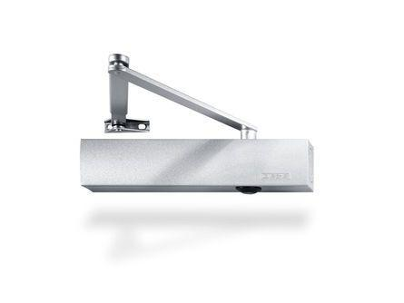

Art Türschließer

Gestängetürschließer, Obentürschließer

Aufbau Türschließer

mit Endanschlag und Öffnungsdämpfung

Farbton

silber

Montageart

Kopfmontage (Sturzmont.), bandgegenseit., Türblattmontage, bandseitig

Ausführung Arm

Gestänge

Ausführung Tür

Einflügelige Drehflügeltüren

Drehpunkt

links, rechts

Feststellung Türschließer

mit Feststellung, ohne Feststellung

Feuerwiderstandsfähigkeit nach EN 1634-1

1 geeignet für Brandschutztüren

Anzahl Flügel

1,00

Max. Breite des Tür-/Torflügels (m)

1,40

Öffnungswinkel (Grad)

0,00 - 180,00

Schließkraft nach EN

1,00 - 6,00

Barrierefrei nach DIN 18040 bis Flügelbreite (mm)

1100

Farbe (Herstellerbezeichnung)

Edelstahl ähnlich

Optische Schließkraftanzeige

ja

Position Schließkraftverstellung

vorn

Schließkraft einstellbar

ja, stufenlos